MES系統實施專案
QAS功能測試報告
（IT Tool）

目 錄

1 測試目的與流程 2
1.1 測試目的 2
1.2 流程步驟 2
1.3 流程描述 2
2 ADO#1104 / Redmine#63759 3
2.1 測試項目 3
2.2 測試附件 4
3 ADO#1336 3
3.1 測試項目 3
3.2 測試附件 4
4 ADO#1356, #1357 3
4.1 測試項目 3
4.2 測試附件 4

測試目的與流程

測試目的

依功能維度規劃並執行測試工作，針對功能優化、功能增強及 Bug 修復，皆以 ADO 作為主要的流程管理與記錄平台，並對應相關的 ADO／Redmine 編號進行測試、審核及複查。測試人員、複查人員與應該狀態更新為Done代表複測完成；本文件完成後，應以明確且可識別的檔名標記至對應的 ADO 項目中，作為測試執行與複查結果的佐證資料。

流程步驟
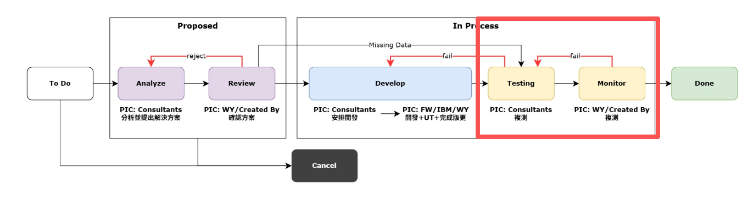

流程描述
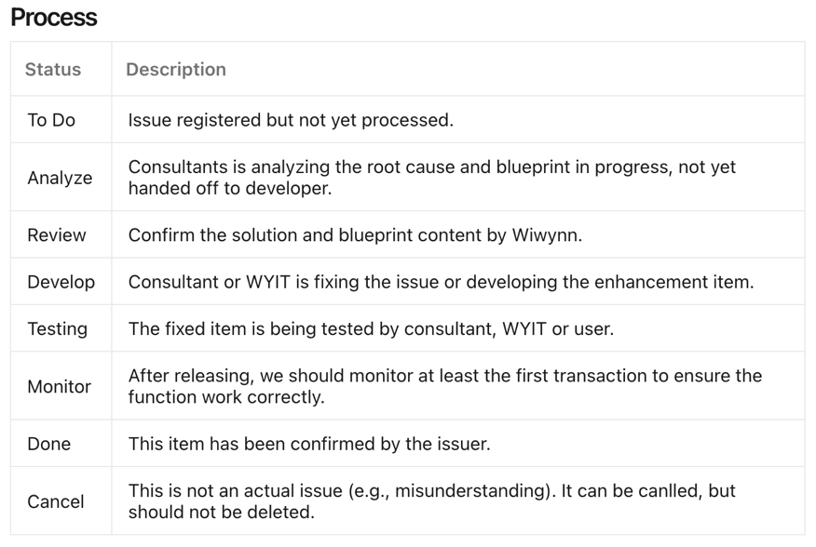

ADO#1104 / Redmine#63759
No. | 項目 | 描述
1 | ADO主旨 | #1104 [Line Stop] Next PIC Bug(63759)
2 | 測試環境 | QAS
3 | Site | US-2
4 | 版本號
5 | 測試日期 | 2026/8/11
6 | 測試人員 | Shane Liu
7 | 審核人員

測試項目
No. | 測試項目 | 測試資料 | 預期結果 | 測試結果
1 | Line Stop Process 中 Next PIC 指派正確性驗證 | Line Process PIC: QA_INSPECTOR  Initial PIC: LINE_TEN_LEADER  Case: SIT-5 Line Stop & MO Stop  Step: 18 | 當 QA_INSPECTOR 為 Line Process 的 PIC 時，Line Resume 的 PIC 應同樣為 QA_INSPECTOR，而非被強制指派為 PD_ROLE | Review

測試附件

提交 Line Request，PIC 被指派為 LINE_TEN_LEADER

LINE_TEN_LEADER 選擇 No Accepted，並將 Next PIC 指派給 QA_INSPECTOR

QA_INSPECTOR 進行 check in，選擇 Accept 後，Next PIC 被強制指派為 PD_Role（異常行為）

參考資料：PD_ROLE Custom Data

參考資料：QA_INSPECTOR Custom Data

參考資料：LINE_TEN_LEADER Custom Data

變動紀錄
時間 | 操作者 | 欄位 | 原值 | 新值
2026/7/20 07:48 | Shane Liu | 狀態 |  | To Do
2026/7/20 07:48 | Shane Liu | 原因 |  | Added to backlog
2026/7/20 07:48 | Shane Liu | 指派 |  | janet.chen@ibm.com
2026/7/20 09:52 | Angie Lee | 狀態 | To Do | Analyze
2026/7/20 09:52 | Angie Lee | 原因 | Added to backlog | Moved to state Analyze
2026/7/20 09:52 | Angie Lee | 指派 | janet.chen@ibm.com | Chi Feng Li
2026/7/31 03:07 | Chi Feng Li | 指派 | Chi Feng Li | Sander Chen
2026/8/5 00:40 | Shane Liu | 狀態 | Analyze | Testing
2026/8/5 00:40 | Shane Liu | 原因 | Moved to state Analyze | Moved out of state Analyze
2026/8/11 00:20 | Angie Lee | 指派 | Sander Chen | Chi Feng Li
（最新） | Chi Feng Li | 狀態 | Testing | Review
（最新） | Chi Feng Li | 原因 | Moved out of state Analyze | Moved out of state Testing
（最新） | Chi Feng Li | 指派 | Chi Feng Li | baixuanjia

ADO#1336
No. | 項目 | 描述
1 | ADO主旨 | #1336 [Offline DIMM] Missing uniqueness validation: Duplicate Detail CSN exists under different Master CSNs
2 | 測試環境 | QAS
3 | Site | US-2
4 | 版本號
5 | 測試日期 | 2026/8/18
6 | 測試人員 | Chi Feng Li
7 | 審核人員

測試項目
No. | 測試項目 | 測試資料 | 預期結果 | 測試結果
1 | 驗證 Detail CSN 的全域唯一性，不允許相同的 Detail CSN 綁定到不同的 Master CSN | Master CSN A: M125236100211111111120  Master CSN B: M125236100211111111121  Detail CSN: 相同的 CSN 值 | 當嘗試將已存在於 Master CSN A 的 Detail CSN 綁定到 Master CSN B 時，系統應阻止操作並顯示驗證錯誤訊息，不允許重複綁定 | Done

測試附件

進入 CSN Combination 列表頁面

為 Master CSN A (例如：M125236100211111111120) 建立一筆 CSN detail
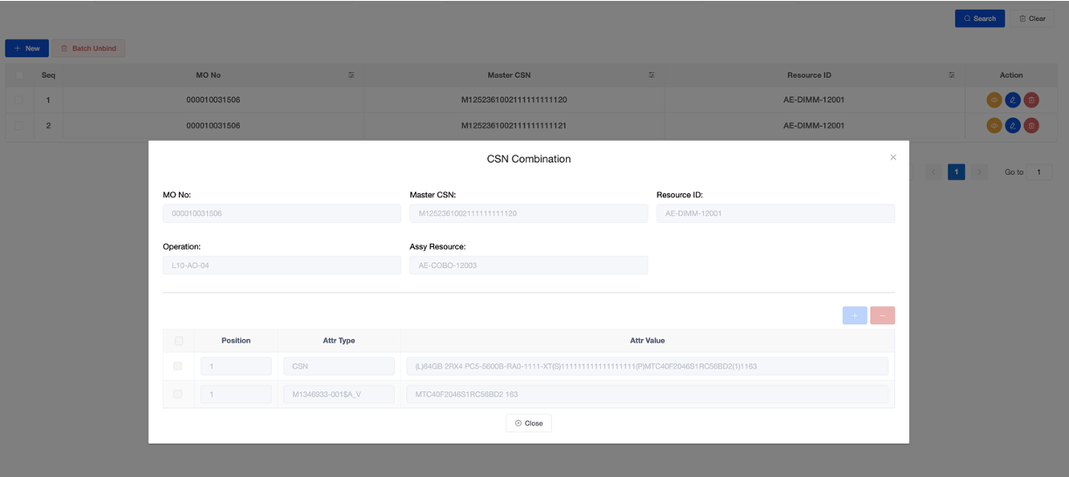

嘗試為 Master CSN B (例如：M125236100211111111121) 建立相同的 CSN detail
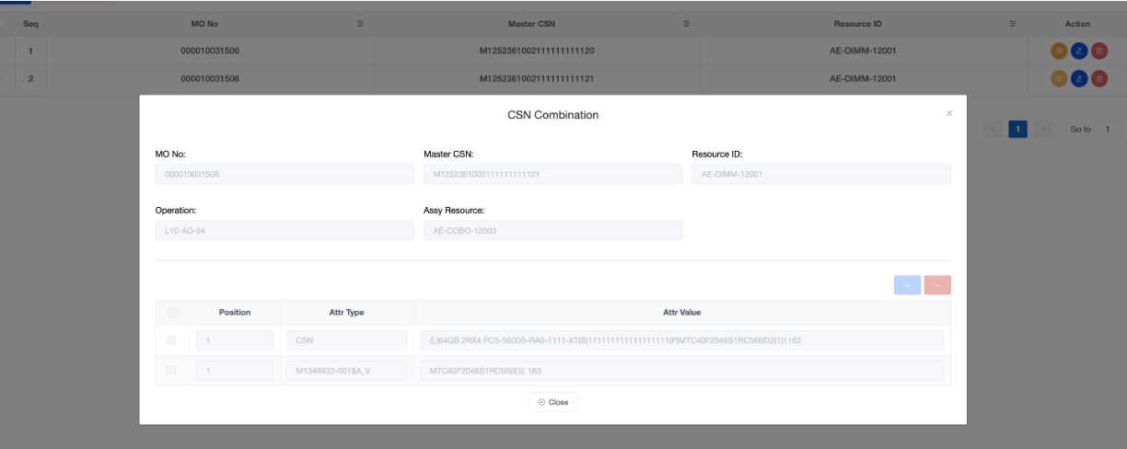

驗證系統是否阻止操作並顯示驗證錯誤訊息，確認相同的 Detail CSN 無法綁定到不同的 Master CSN

變動紀錄
時間 | 操作者 | 欄位 | 原值 | 新值
2026/8/14 04:41 | John Lo | 狀態 |  | To Do
2026/8/14 04:41 | John Lo | 原因 |  | Added to backlog
2026/8/14 04:41 | John Lo | 指派 |  | Chi Feng Li
2026/8/18 03:09 | Chi Feng Li | 狀態 | To Do | Testing
2026/8/18 03:09 | Chi Feng Li | 原因 | Added to backlog | Moved to state Testing
2026/8/18 03:09 | Chi Feng Li | 指派 | Chi Feng Li | John Lo
（最新） | John Lo | 狀態 | Testing | Done
（最新） | John Lo | 原因 | Moved to state Testing | Moved out of state Testing

ADO#1356, #1357
No. | 項目 | 描述
1 | ADO主旨 | #1356 [Offline DIMM] API response work mode error  #1357 [Offline DIMM] work_mode 1 if input MB CSN, displays CSN format error
2 | 測試環境 | QAS
3 | Site | US-2
4 | 版本號
5 | 測試日期 | 2026/8/17、2026/8/18
6 | 測試人員 | Chi Feng Li
7 | 審核人員

測試項目
No. | 測試項目 | 測試資料 | 預期結果 | 測試結果
1 | API response work mode 顯示錯誤 | REQ_ID: REQ_20260815081450823  RESOURCE: AE-DIMM-12001  USN: M1252361002111111111120  WORK_MODE: 3  MO: 000010031743  ASSY_RESOURCE: AE-COBO-12003  CSN: (L)64GB 2RX4 PC5-5600B-RA0-1111-XT(S)111111111111111111(P)MTC40F2046S1RC56BD2(1)1163 | CSN combination 結果能正確顯示於前端介面 | Done
2 | work_mode 1 輸入 MB CSN 時 CSN format error | REQ_ID: REQ_20260814081550823  RESOURCE: AE-DIMM-12001  USN: P71026335016609C  WORK_MODE: 1  CSN: M1252361002111111111120 (MB)  CPN: M1252361-002$B50  POSITION: 12 | 收到 MB CSN 時應從 csn_master & detail 撈出 DIMM 相關資料進行組裝，不應噴 CSN format error | Done
3 | work_mode 1 輸入 DIMM CSN 正常通過檢核 | CPN: M1346933-001$A (DIMM)  CSN: (L)64GB 2RX4 PC5-5600B-RA0-1111-XT(S)111111111111111111(P)MTC40F2046S1RC56BD2(1)1163 | 通過 MES csn_format 檢核並成功打 SFCS | Done
4 | 一般人工組裝刷料 API 輸入 MB CSN 檢核 | CSN: M1252361002111111111120 (MB)  CPN: M1252361-002$B50 | 不透過 material on machine API，使用一般人工組裝刷料 API 輸入 MB CSN 應通過 csn_format 檢核 | Done

測試附件

使用 materials.on.machine.process API，WORK_MODE=3，帶入 MB USN 及 DIMM CSN 資料，檢查前端是否正確顯示 CSN combination 結果
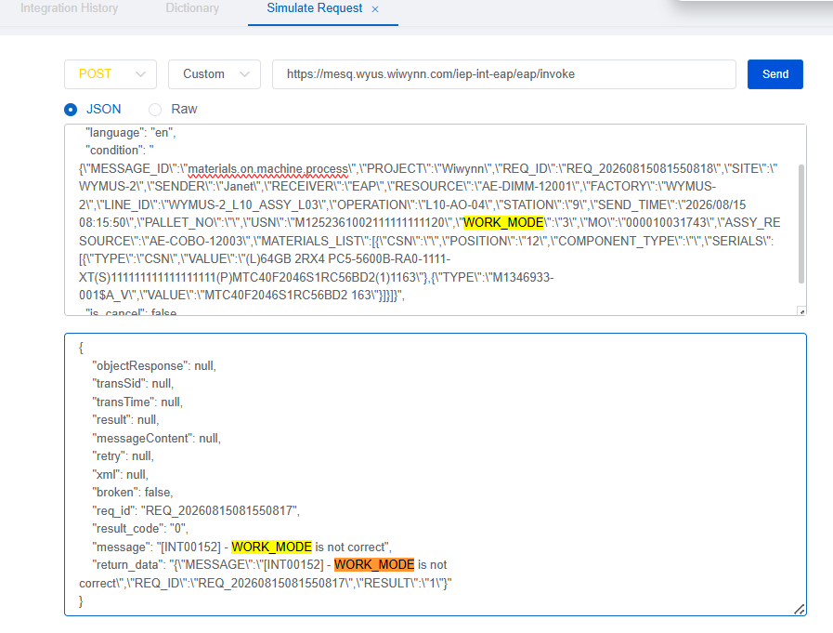
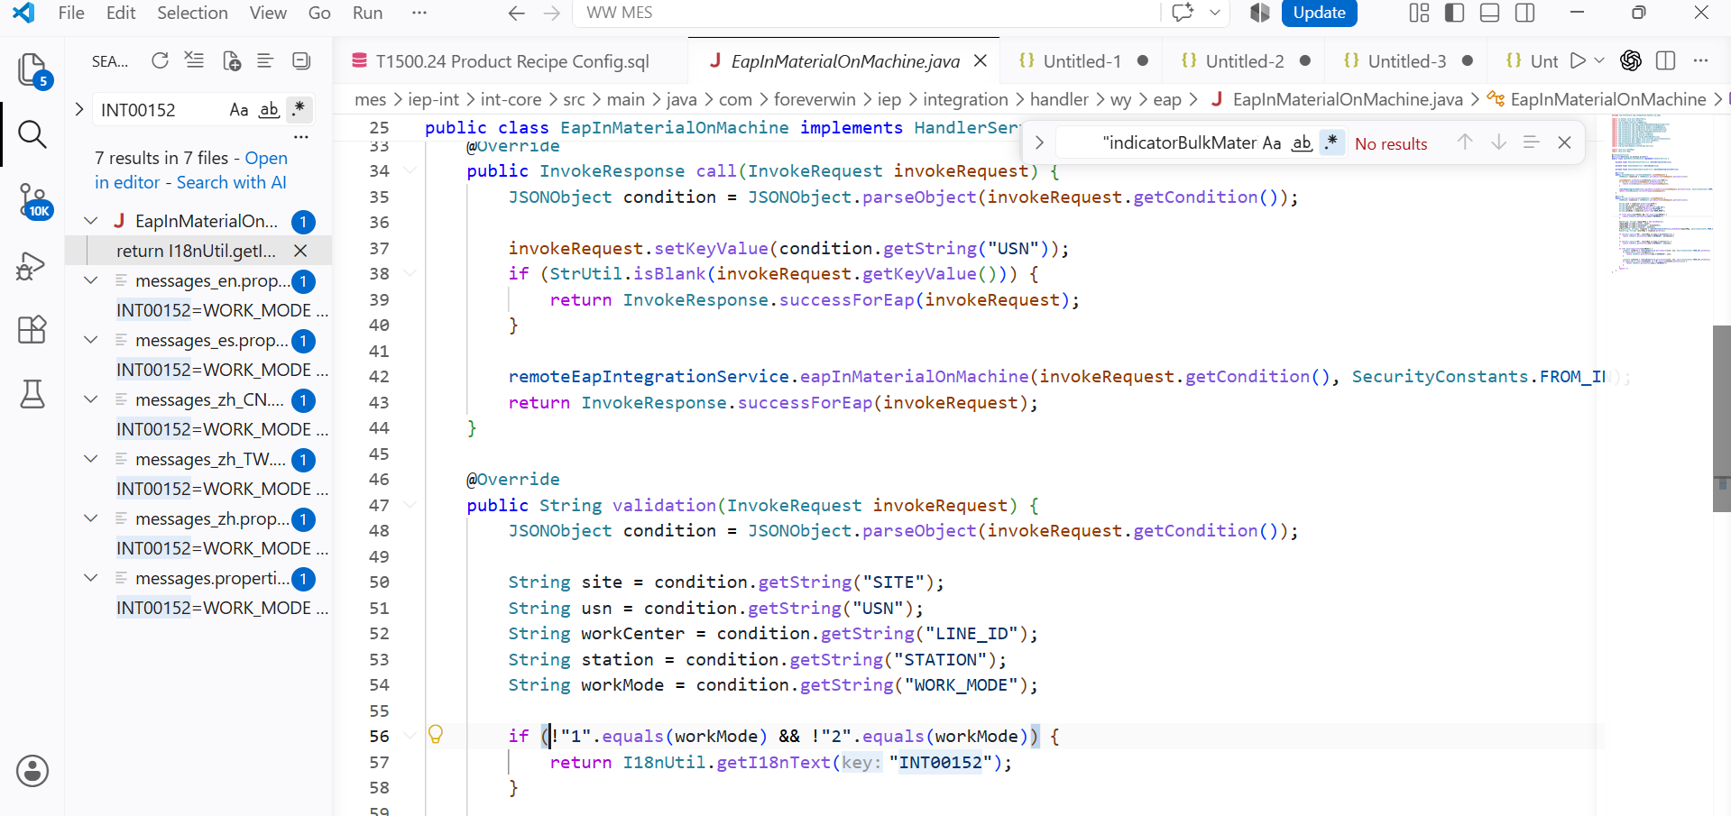

使用 materials.on.machine.process API，WORK_MODE=1，MATERIALS_LIST 中 CSN 帶入 MB CSN (M1252361002111111111120)，觀察是否出現 CSN format error
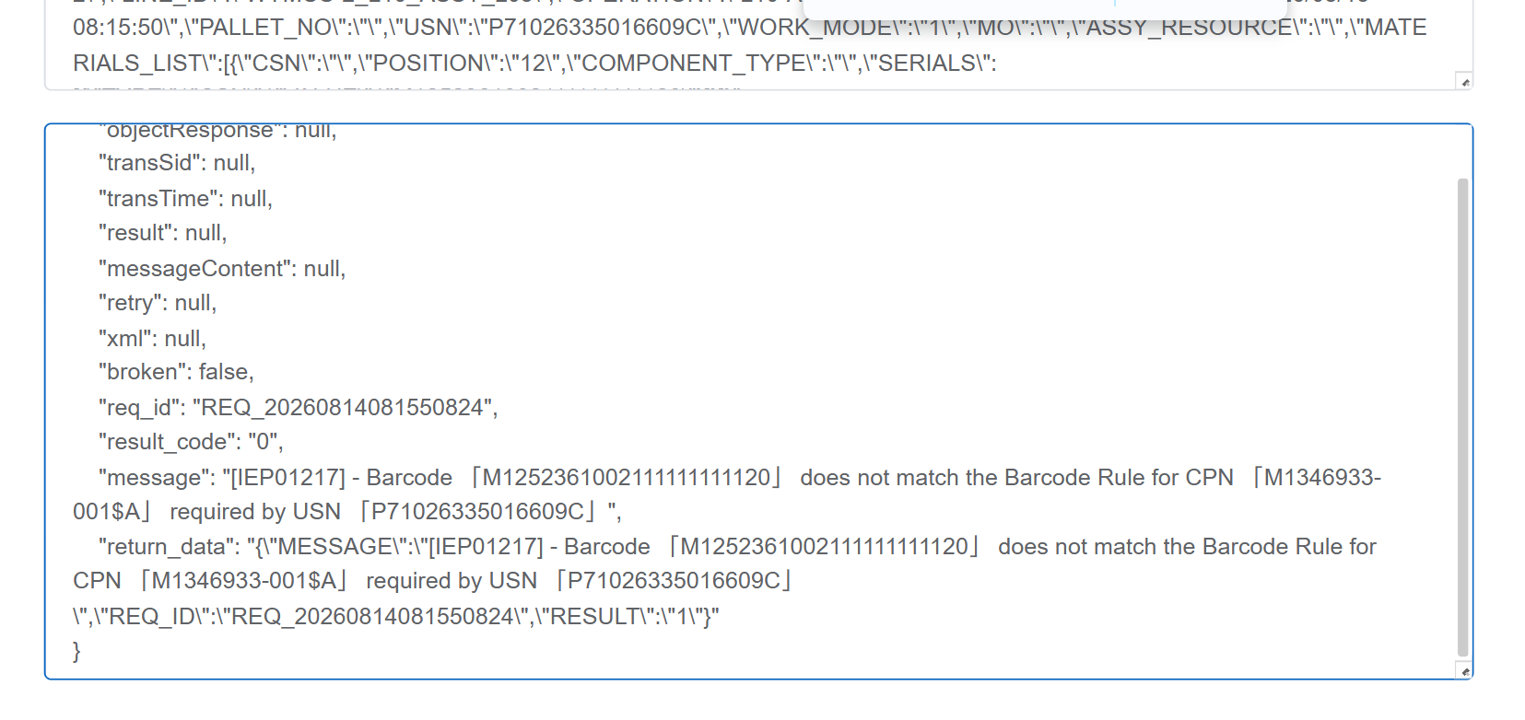

使用 materials.on.machine.process API，WORK_MODE=1，MATERIALS_LIST 中 CSN 帶入 DIMM CSN，確認能通過 MES csn_format 檢核並成功打 SFCS
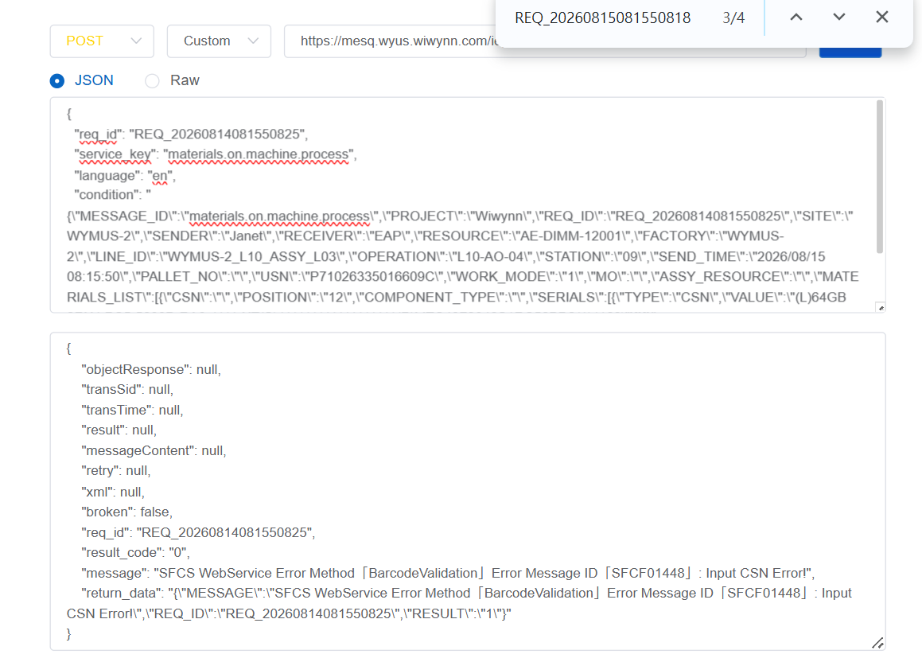

使用一般人工組裝刷料 API（非 material on machine），輸入 MB CSN (M1252361002111111111120)，確認 csn_format 檢核通過
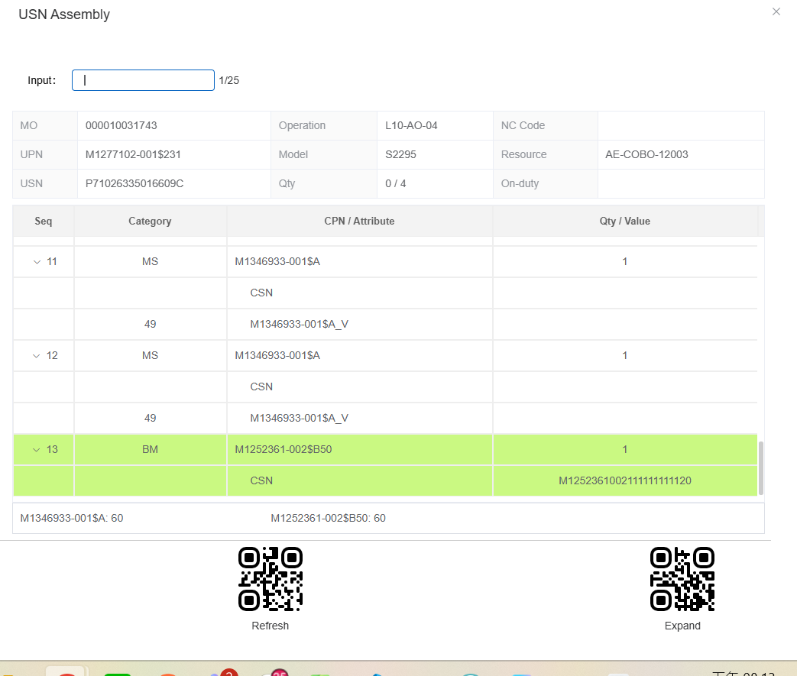

變動紀錄
時間 | 操作者 | 欄位 | 原值 | 新值
2026/8/15 11:57 | janet.chen@ibm.com | ADO#1356 狀態 |  | To Do
2026/8/15 11:57 | janet.chen@ibm.com | ADO#1356 原因 |  | Added to backlog
2026/8/15 11:57 | janet.chen@ibm.com | ADO#1356 指派 |  | Chi Feng Li
2026/8/15 11:57 | janet.chen@ibm.com | ADO#1356 關聯 |  | Related #1334
2026/8/15 12:18 | janet.chen@ibm.com | ADO#1356 關聯 |  | Related #1357
2026/8/17 06:02 | janet.chen@ibm.com | ADO#1357 狀態 |  | To Do
2026/8/17 06:02 | janet.chen@ibm.com | ADO#1357 原因 |  | Added to backlog
2026/8/17 06:02 | janet.chen@ibm.com | ADO#1357 指派 |  | Chi Feng Li
2026/8/17 06:02 | janet.chen@ibm.com | ADO#1357 關聯 |  | Related #1356
2026/8/17 07:19 | janet.chen@ibm.com | ADO#1357 關聯 |  | Related #1361
2026/8/17 14:20 | Chi Feng Li | ADO#1357 狀態 | To Do | Testing
2026/8/17 14:20 | Chi Feng Li | ADO#1357 原因 | Added to backlog | Moved to state Testing
2026/8/17 14:20 | Chi Feng Li | ADO#1357 指派 | Chi Feng Li | janet.chen@ibm.com
（最新） | Chi Feng Li | ADO#1356 狀態 | To Do | Done
（最新） | Chi Feng Li | ADO#1356 原因 | Added to backlog | Completed
（最新） | Chi Feng Li | ADO#1356 指派 | Chi Feng Li | janet.chen@ibm.com
（最新） | janet.chen@ibm.com | ADO#1357 狀態 | Testing | Done
（最新） | janet.chen@ibm.com | ADO#1357 原因 | Moved to state Testing | Moved out of state Testing

